Instituto Tecnológico y de Estudios

Superiores de Occidente.

Analizando layouts

|  |  |
| --- | --- |
| Materia | Programación de Dispositivos Móviles |
| Profesor | Camacho Gil Francisco Javier |
| Fecha | 07-03-2024 |
| Autor(es) | Luis Gabriel Hernández Hernández |

## Desarrollo

Realizar la aplicación Forage App siguiendo las instrucciones mostradas:

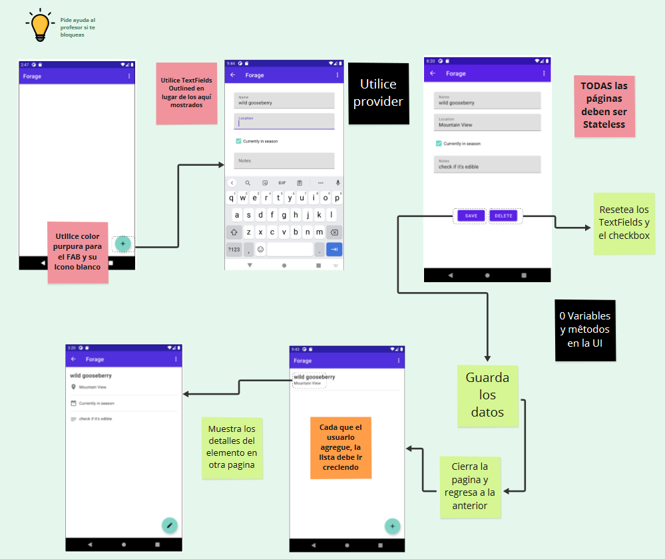

Observaciones

Este es un diseño que a primera instancia parece simple pero que nos pide usar todo lo aprendido hasta ahora durante el curso para integrarlo en un uso simple. El reto de usar solamente providers sin variables ni métodos en la UI nos permite ver lo flexibles y útiles que son tanto para manejar estados, como para compartir los valores de estos en múltiples pantallas.

# Link a repositorio de git.

<https://github.com/XV02/Tarea5Moviles>

# Link a video.

# <https://iteso01-my.sharepoint.com/:v:/g/personal/is728955_iteso_mx/EVytQ-l6xhZMlpme0zeQbo8BOemmsWW8cind89Wm3aU-vw?nav=eyJyZWZlcnJhbEluZm8iOnsicmVmZXJyYWxBcHAiOiJPbmVEcml2ZUZvckJ1c2luZXNzIiwicmVmZXJyYWxBcHBQbGF0Zm9ybSI6IldlYiIsInJlZmVycmFsTW9kZSI6InZpZXciLCJyZWZlcnJhbFZpZXciOiJNeUZpbGVzTGlua0NvcHkifX0&e=KYRxpc>

# Criterio de evaluación ponderado.

N/A